- •' ··{ SAN JUAN
-..
<*os LAGOS
.,
! a 1 f":lO 1011

.\::. ..../ :..--
/';<

MINUTA VI DE TRABAJO DE LA COMISIÓN EDILICIA ESPECIAL DEL DEPORTE DEL H. AYUNTAMIENTO CONSTITUCIONAL DE SAN JUAN DE LOS LAGOS, JALISCO.

En la ciudad de San Juan de los Lagos, Jalisco . Siendo las 4:20 PM del día 17 del mes de junio del 2019, reunidos en EL SALON DE SESIONES del palacio municipal de este
H. Ayuntamiento de San Juan de los Lagos, Jalisco , ubicado en la planta alta de Presidencia

Municipal , en la calle Simón Hernández número 1 (uno) , Colonia Centro de ésta Ciudad, en mi carácter de Presidente de la Comisión Edilicia del deporte del H. Ayuntamiento Constitucional de San Juan de los Lagos, Jalisco ; conforme al articulo 8 punto 1 fracción 11 inciso e y el artículo 25 de la Ley de Transparencia y Acceso a la Información Pública del Estado de Jalisco y sus Municipios , y en los términos del artículo 49 fracción 11 y IV de la
Ley de Gobierno y Administración Pública Municipal del Estado de Jalisco y sus Municipios;

donde se les pide a los integrantes asistir puntualmente y permanecer en las sesiones de la comisión y de sus actividades , a través de la forma y mecanismos que establezcan los ordenamientos municipales y, con el objeto de revisar la correspondencia de la presente Comisión desarrollándose bajo lo siguiente :

ORDEN DEL DÍA.

l. Lista de asistencia y declaratoria del Quórum Legal.

11. Lectura Y Aprobación del Orden del Día.

111. Asuntos varios .

IV. Clausura de la sesión .

DESAHOGO.

l. LISTA DE ASISTENCIA Y DECLARATORIA DEL QUÓRUM LEGAL.

C. Luis Humberto Cruz García Regidor y Presidente de la comisión ....presente

C. Eduardo Saúl García Padilla Regidor.........................................presente

C. Juan Ramírez Tostado Director de deporte ... ......... ...................presente

C. Juan Manuel Lozano Pérez Promotor de deportes .... .................. incapacidad C. Pedro Carreras Sánchez Vocal ......... ..................... .. . .. ...... . ... ..presente
C. Marcelo Martin Padilla Vocal .................. ............ ....................justificado

C. José de Jesús Martin Campos Vocal. .................... ..................ausente

C. J. Gustavo Aguilera Aguirre Vocal. . . ...... ............ ...... ... ......... ....ausente

C. Ismael De Anda Campos Vocal ... ............ ......... ... ...................representante

C. Rubén Enríquez muñoz ... ...... ... .............. ....... ......... ...............ausente

C. Graciela Delgadillo de Rueda ...... .............................. ...........presente

C. Nezly Vianey Ruiz López............ ... ..................... ... . ..... .... . . .presente

11. Lectura Y Aprobación del Orden del Día.

Se aprueba por unanimidad de los presentes la orden del día y se procede a seguir con el siguiente punto.

,·

111. Asuntos varios.

1.- se integra por mayoría de votos como miembro del consejo deportivo a la activadora física Nesly Vianey Ruiz López y se da de baja a Zaira Cecilia López Sánchez

2.- la regidora Griselda Sánchez Delgado nos presenta la ruta del grupo master de ciclismo de montaña 2019 y menciona que vienen visitantes de diferentes municipios y también de otros estados esperando una asistencia aproximada de 500 participantes mencionando también si la pueden canalizar al CODE para pedir apoyo con la hidratación y o bebidas energetizantes también hizo mención de reactivar el ciclismo urbano y una ruta ciclista infantil

3.- el regidor Luis Humberto Cruz García hace mención de brindar apoyo en varias necesidades para el campo de beis bol en la delegación de Mezquitic dejando como comisionado al regidor Eduardo Saúl García Padilla.

4.- el profesor Víctor Hugo Quiroz hace la petición de realizar un torneo de básquet bol tanto juvenil como infantil a nivel regional mencionando también de algunos daños en las instalaciones de la unidad deportiva baso de la presa por motivo de la feria de mayo pasado .

5.- el director de deportes Juan Ramírez Tostado hace mención que el C. Ramón de Anda (zambo) quiere realizar una fiesta deportiva de gala para hacer entrega de reconocimientos a deportistas destacados de nuestro municipio .

No existiendo ningún otro tema a tratar se da por clausurada la reunión de trabajo siendo las 5:20 pm del día de hoy firmando lo que en ella intervinieron quisieron y supieron hacerlo por y ante el presidente de la Comisión Edilicia Especial de este H. Ayuntamiento .

ATENTAMENTE:

SAN JUAN DE LOS LAGOS JALISCO 17 de JUNIO DEL 2019

AÑO 2018 CENTENARIO DE LA CREACION DEL MUNICIPIO DE PUERTO VALLARTA Y DEL XXX ANIVERSARIO DEL NUEVO HOSPITAL CIVIL DE GUADALAJARA

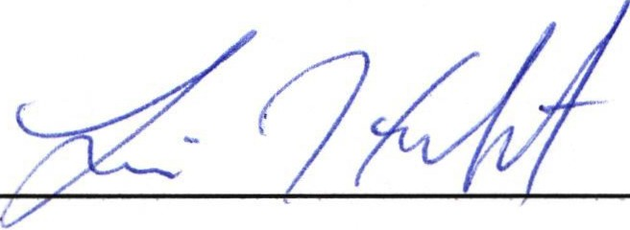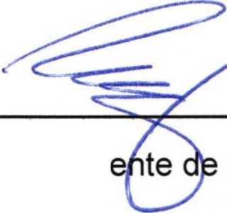C. Luis Humberto Cruz García Regidor y Presid
la comisión

' '

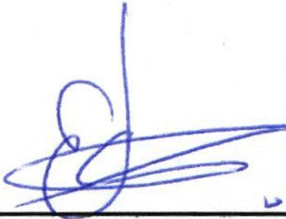C. Eduardo Saúl García Padilla Regidor.

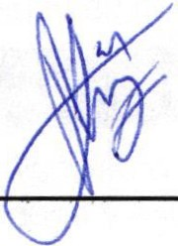
C. Juan Ramírez Tostado Director de deporte

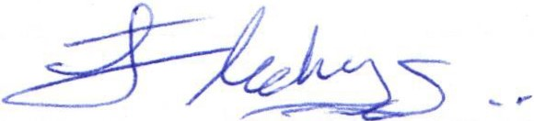C. Pedro Carreras Sánchez Vocal

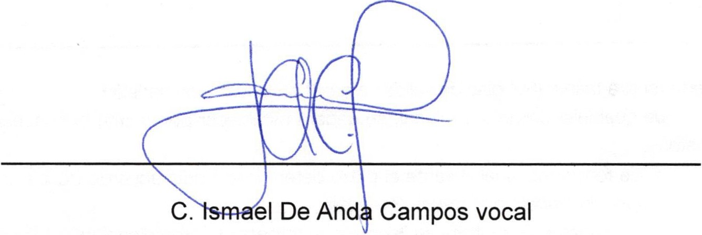

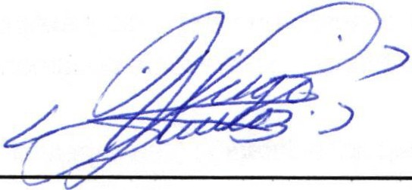
C. Graciela Delgadillo de Rueda

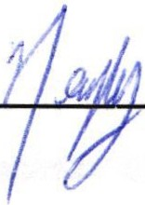f ianey Ruiz López

